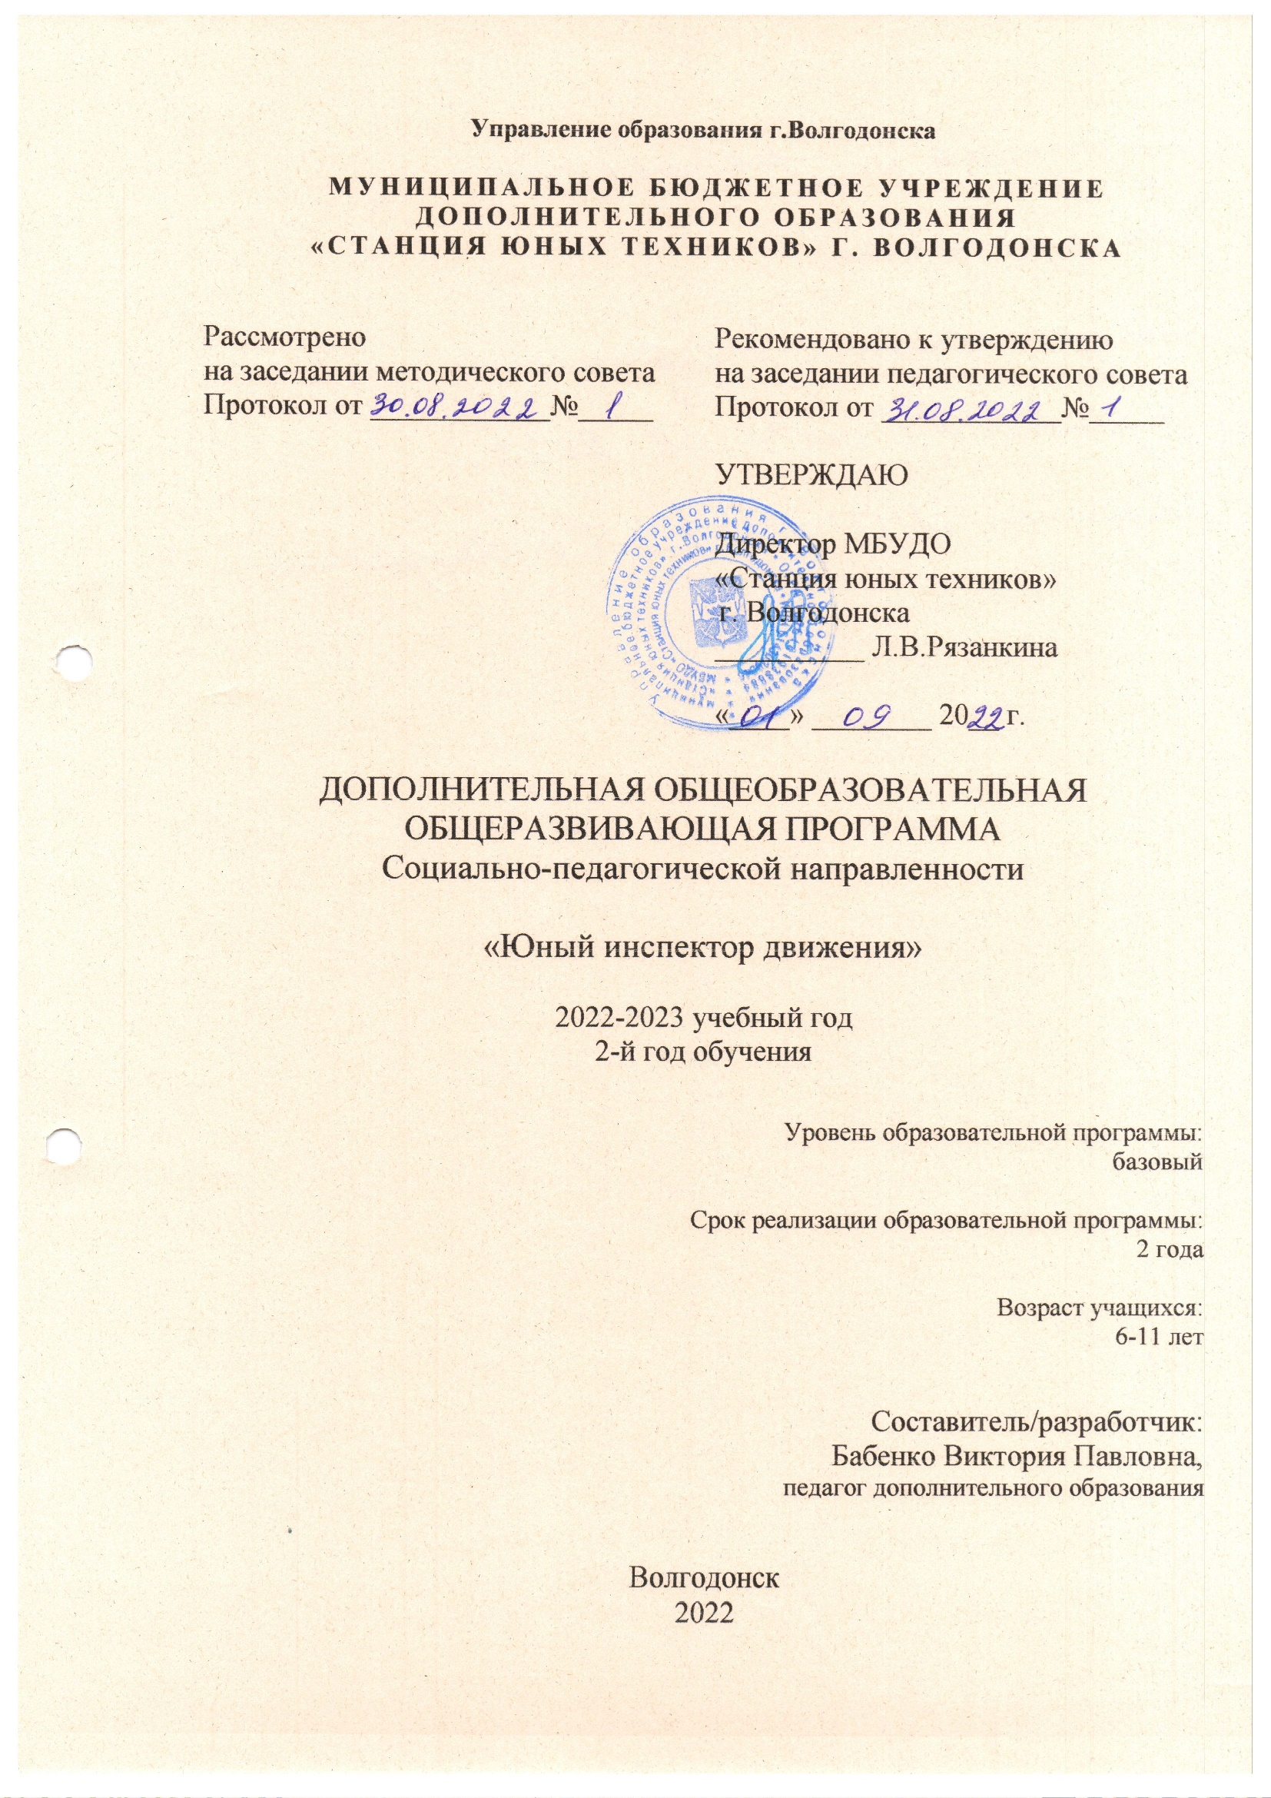
Управление образования г.Волгодонска

МУНИЦИПАЛЬНОЕ БЮДЖЕТНОЕ УЧРЕЖДЕНИЕ
ДОПОЛНИТЕЛЬНОГО ОБРАЗОВАНИЯ
«СТАНЦИЯ ЮНЫХ ТЕХНИКОВ» Г. ВОЛГОДОНСКА

Рассмотрено  на заседании методического совета  Протокол от ____________№_____ | Рекомендовано к утверждению  на заседании педагогического совета  Протокол от ____________№_____
УТВЕРЖДАЮ

Директор МБУДО
«Станция юных техников»
г. Волгодонска
__________ Л.В.Рязанкина
«____» ________ 20__ г.

ДОПОЛНИТЕЛЬНАЯ ОБЩЕОБРАЗОВАТЕЛЬНАЯ
ОБЩЕРАЗВИВАЮЩАЯ ПРОГРАММА
Социально-педагогической направленности

«Юный инспектор движения»

2022-2023 учебный год
2-й год обучения

Уровень образовательной программы:
базовый

Срок реализации образовательной программы:
2 года

Возраст учащихся:
6-11 лет

Составитель/разработчик:
Бабенко Виктория Павловна,
педагог дополнительного образования

Волгодонск
2022
Оглавление:
1 Комплекс основных характеристик:
1.1 Пояснительная записка 3
1.2 Учебный план 8
1.3 Содержание программы 10
1.4 Планируемые результаты 13
2 Организационно-педагогические условия:
2.1 Календарный учебный график 14
2.2 Методический блок 20
2.3 Диагностический блок 28
2.5 Список литературы 49

Пояснительная записка

Из года в год увеличивается поток автомобилей на дорогах, что создает объективную реальность возникновения дорожно-транспортных происшествий. Причём, несчастные случаи все чаще происходят не на больших транспортных магистралях, а на маленьких дорогах, рядом с остановками, а иногда и во дворе дома. За 2021 год в авариях по всей России погибло 762 ребёнка (в 2020 году эта цифра составляла 759 детей). К третьему кварталу 2022 к этому трагичному списку добавилось ещё 102 детские жизни… В Волгодонске к концу 2021 года аварийность на дорогах снизилась более чем на 68 процентов. Зарегистрировано 88 ДТП, в которых пострадали 122 человека и погибли четверо. А вот дорожных происшествий с подростками и детьми, наоборот, произошло больше – девять (против трех в 2020 году). Травмировано десять несовершеннолетних. К счастью, никто из детей не погиб.
Донести до детей знания по Правилам дорожного движения, выработать в детях потребность в соблюдении правил дорожного движения ради самосохранения - в этом состоит задача педагогов, родителей, сотрудников ГИБДД. Включение самих ребят в благородное дело пропаганды Правил дорожного движения является одним из самых эффективных направлений в работе по профилактике дорожно-транспортных происшествий. Это показала многолетняя практика создания отрядов Юных инспекторов движения (далее – ЮИД) в нашей стране. Умение донести до других информацию, которую ты знаешь, да ещё и в творческой форме, не такое уж лёгкое дело, а главное интересное, а также стимулирует на углубленное изучение Правил дорожного движения. Шефство над младшими детьми, подготовка для них обучающих мероприятий по ПДД учат учащихся ответственности, а участие в общем творчестве раскрепощает, даёт проявить скрытые таланты и способности.

Дополнительная общеобразовательная программа направлена на формирование устойчивых знаний, умений и навыков детей в сфере безопасности дорожного движения с помощью создания отряда ЮИД.
Программа имеет социально-педагогическую направленность и содействует эффективной адаптации учащихся к условиям современной жизни, формированию навыков безопасного поведения в ней, в частности – в условиях современного дорожного движения.

Цель данной программы - формирование знаний, умений и навыков безопасного поведения на улицах и дорогах у обучающихся.
Задачи:
Образовательные:
- Углубить знания учащихся о городской среде, своём микрорайоне и назначении тех или иных элементов дорог
- Обучить учащихся правилам, которые необходимо соблюдать пешеходам, пассажирам, водителям транспортных средств и велосипедистам.
- Расширить знания учащихся об устройстве велосипеда и правилах езды на нём.
Воспитательные:
- сформировать мотивацию к ответственному и сознательному поведению на улицах и дорогах,
- воспитать общие регуляторы социального поведения, позволяющих ребёнку дорожить собственной жизнью и жизнью других людей
- сформировать потребность объединяться в отряды ЮИД, информировать, помогать младшим детям в сфере безопасности дорожного движения.
Развивающие:
- Содействовать развитию умения ориентации в пространстве,
- Развивать умение быстро и верно реагировать в условиях реального дорожного движения, предвидеть скрытую опасность, которую могут нести участники дорожного движения и транспортные средства
- Содействовать физическому развитию учащихся и приобретению ими навыков езды на велосипеде.

Настоящая дополнительная общеобразовательная общеразвивающая программа построена согласно рекомендациям методического пособия «Программа педагога дополнительного образования детей: этапы создания, основные разделы, рекомендации». Содержание программы соответствует Закону Российской Федерации «Об образовании» № 273-ФЗ (ред. от 08.06.2020 г.), опирается на Федеральный закон от 19 мая 1995 г. №82-ФЗ «Об общественных объединениях», Федеральный закон от 28 июня 1995 г. № 98-ФЗ (ред. от 28.12.2016 г.) «О государственной поддержке молодёжных и детских общественных объединений», Федеральный закон от 10 декабря 1995 г. №196-ФЗ (ред. от 30.07.2019 г.) «О безопасности дорожного движения», Национальный проект «Безопасные качественные дороги», Постановление Правительства Российской Федерации от 23 октября 1993 г. № 1090 (ред. от 26.03.2020 г.) «О Правилах дорожного движения», Стратегию безопасности дорожного движения на 2018-2024 гг. (утверждена распоряжением Правительства Российской Федерации от 8 января 2018 г. № 1-р), Концепцию развития дополнительного образования детей до 2030 года, Стратегию развития воспитания в Российской Федерации до 2025 года, Указания ГУОБДД МВД России, а так же решения Правительства Ростовской области, Министерства общего и профессионального образования Ростовской области, ГУ МВД России по Ростовской области.
Программа деятельности отряда ЮИД является программой базового уровня и реализуется в несколько этапов:
1 этап – 1-й год обучения;
2 этап – 2-й год обучения
1 этап – предполагает формирование отряда ЮИД. Учащиеся с помощью педагога выстраивают структуру своего отряда, выбирают путём голосования командира отряда и его заместителя, проводят собрания, распределяют задачи. Главная задача первого этапа создания отряда ЮИД - дать попробовать себя детям в шефской деятельности над дошкольниками, осознать ответственность, помочь выработке самоидентификации себя как юного инспектора дорожного движения. Параллельно с шефской работой идёт изучение Правил дорожного движения для основных групп участников дорожного движения – пешеходов, пассажиров, водителей транспортных средств. На первом этапе создания отряда ЮИД дети также знакомятся с историей, задачами Госавтоиспекции, пробуют участвовать в акциях и рейдах, проводимых сотрудниками ОГИБДД МУ МВД России «Волгодонское».
2 этап – на этом этапе обучающиеся углубленно изучают Правила дорожного движения, закрепляют полученные знания с помощью практических занятий в детском Автогородке. Активно сотрудничают с ОГИБДД МУ МВД России «Волгодонское», участвуют в конкурсах на знание ПДД муниципального, областного, всероссийского уровня. Ведут просветительскую работу с младшими ребятами. Также большое количество занятий отводится фигурному вождению велосипеда.
Настоящая общеобразовательная общеразвивающая программа является учебной программой первого года обучения, в которой реализуется первый этап создания отряда ЮИД.

Основные направления деятельности отряда ЮИД:
1. Обучающая деятельность:
- овладение методами предупреждения детского дорожно-транспортного травматизма;
- овладение знанием Правил дорожного движения и навыками их применения;
- организация и проведение обучающих мероприятий по тематике Правил дорожного движения в дошкольных учреждениях, с которыми заключены двусторонние договора сотрудничества МБУДО «Станцией юных техников» г. Волгодонска;
2. Информационно-пропагандистская деятельность:
- проведение массово-разъяснительной работы по теме безопасности дорожного движения в МБУДО «Станция юных техников», детских садах – проведение бесед, викторин, игр, экскурсий, соревнований, конкурсов, тематических праздников, постановка спектаклей по правилам дорожного движения;
- участие в создании и использовании наглядной агитации методической базы для изучения Правил дорожного движения;
- участие в профилактических акциях по тематике дорожной безопасности, проводимых ОГИБДД МУ МВД России «Волгодонское»;
- оформление уголков безопасности дорожного движения;
- выпуск стенгазет, молний, листовок, буклетов по безопасности дорожного движения.
3. Шефская деятельность:
- оказание помощи в подготовке наглядных пособий для дошкольников;
- проведение обучающих мероприятий по правилам дорожного движения с воспитанниками детских садов и младшими школьниками;
- оказание помощи руководителю отряда ЮИД в организации с детьми конкурсов, игр,
утренников по безопасности дорожного движения;
- организация среди учащихся МБУДО «Станция юных техников» конкурсов рисунков, фотографий, презентаций, флешмобов по теме безопасности дорожного движения.
4. Культурно-досуговая деятельность:
- создание агитбригад, проведение викторин, игр, соревнований, конкурсов, тематических акций, месячников по безопасности дорожного движения;
- участие в смотрах и слетах ЮИД, конкурсах и соревнованиях агитбригад.

Новизна данной программы состоит в том, что дети изучают не «сухую» теорию Правил дорожного движения, а активно применяют полученные знания на практике – в детском Автогородке и на интерактивном велотренажёре «Пилот-1»; вовлекаются в пропаганду ПДД как ответственные лица – Юные инспектора движения, берут шефство над младшими товарищами.
Педагогическая целесообразность программы в соответствии цели и задач ожидаемым результатам, в выборе педагогических методов и технологий, соответствующих возрастным, физическим и психологическим особенностям обучающихся.
Данная программа дополнительного образования адресована детям возраста от шести до 11 лет, согласно методическим рекомендациям по созданию отряда ЮИД в образовательной организации.

Основные принципы программы:
- принцип доступности
- принцип наглядности
- принцип сознательности и активности учащихся
- принцип соответствия возрастным и индивидуальным особенностям учащихся
- принцип преемственности этапов обучения (от простого к сложному)
- принцип целесообразности выбора методов, средств и форм обучения поставленным целям обучения
- принцип актуальности и целесообразности обучения.
Методы обучения:
- рассказ
- викторина
- демонстрация наглядных материалов
- презентация
- показ тематических видео
- сюжетно-ролевая игра
- соревнование
- конкурс
- самостоятельная работа
- практические занятия по вождению велосипеда
- просветительская работа с младшими ребятами
- совместный рейд с ГИБДД.
Настоящей программой предусмотрены следующие формы занятий:
- Учебные теоретические занятия проводятся в форме бесед, викторин, рассказа, которые иллюстрируются презентациями, тематическими мультфильмами, видео, наглядными пособиями.
- Учебные практические занятия проводятся в детском Автогородке и на интерактивном велотренажёре Пилот-1, и направлены на закрепление правильного поведения и навыков быстрого реагирования в различных ситуациях. Также проводится просветительская и шефская работа над младшими ребятами, пропаганда ПДД, рейды с ОГИБДД МУ МВД России «Волгодонское».
- Заключительные занятия, подводящие итог пройденных тем проводятся в форме тестирования, викторин, соревнований детей.
Режим занятий: 1 раз в неделю по 2 часа. Всего 72 часа за 1 год обучения.

Учебный план
№ пп | Раздел, тема | Количество часов
 |  | Всего | Теоретич. занятия | Практич. занятия
1 | Вводное занятие. Положение об отряде ЮИД. Определение цели и задач отряда. Выборы командира, его заместителя. Выбор девиза, речевки, эмблемы отряда ЮИД | 2 | 2 | -
2 | История развития и виды транспорта. Проблемы безопасности дорожного  движения. Правила  дорожного движения в нашей стране. Окружающая среда. Город. Основные элементы дороги. | 4 | 3 | 1
3 | Кто есть кто на дороге? Основные участники дорожного движения | 2 | 1 | 1
4 | ПДД для пешеходов | 6 | 4 | 2
5 | ПДД для пассажиров | 2 | 1 | 1
6 | ПДД для водителей транспортных средств | 6 | 4 | 2
7 | Основы первой помощи | 10 | 5 | 5
8 | ПДД для велосипедистов | 2 | 1 | 1
9 | Подготовка спектакля по ПДД для дошкольников. Подготовка раздаточного материала с Правилами дорожного движения в зимний период. Показ спектакля в детских садах, с которыми МБУДО «Станция юных техников» заключены двусторонние договора сотрудничества | 4 | - | 4
10 | Подготовка мероприятия для дошкольников «Юный знаток ПДД» | 4 | - | 4
11 | Тренировки по вождению велосипеда в автогородке и фигурному вождению | 10 | - | 10
12 | Оформление Уголка Безопасности и Уголка «Отряд ЮИД в действии!» | 4 | 1 | 3
13 | Участие в городских конкурсах «Юный велосипедист», «Безопасное колесо», «Мама, папа, я и безопасная дорога», «Безопасная трасса – участникам дорожного движения!» | 8 | - | 8
14 | Участие в акциях совместно с ОГИБДД МВД России «Волгодонское» | 6 | - | 6
15 | Итоговое занятие | 2 | 2 | -
 | Всего: | 72 | 24 | 48

Содержание программы
Тема 1 Вводное занятие
Теоретическая часть. Знакомство. Организационные вопросы. Положение об отряде ЮИД. Определение цели и задач отряда. Выборы командира, его заместителя. Выбор девиза, речевки, эмблемы отряда ЮИД.
Тема 2 История развития и виды транспорта. Проблемы безопасности дорожного движения. Правила дорожного движения в нашей стране. Окружающая среда. Город. Основные элементы дороги.
Теоретическая часть. Окружающая нас среда (лес, поле, водоём, луг, городская среда) и правила поведения в ней человека. Городская среда (улицы, дороги, дома, транспорт, дорожные знаки, светофоры). Отличие дорожной среды от другой окружающей среды. Городская и загородная дорога. Достопримечательности родного города. Правила поведения на улицах города.
Практическая часть. Лесенка безопасности - определение самых опасных и безопасных мест (улица, проезжая часть, тротуар, двор, детская площадка, парк, лес, мой дом)

Тема 3. Кто есть кто на дороге? Основные участники дорожного движения
Теоретическая часть. Понятия: «пешеход», «пассажир», «водитель» (человек, управляющий транспортным средством)
Практическая часть. Игра в пешеходов, пассажиров, водителей

Тема 4. ПДД для пешеходов
Теоретическая часть. Правила для пешеходов. Тротуары, пешеходные дорожки, светофоры и дорожные знаки, которые помогают пешеходам. Дорожные ловушки.
Практическая часть. Игра в водителей и пешеходов, используя магнитную доску. Ошибки пешеходов на дороге.

Тема 5. ПДД для пассажиров.
Теоретическая часть. Общественный транспорт. Правила безопасного и вежливого поведения в автобусе, троллейбусе. Назначение ремня безопасности и детского удерживающего устройства. Просмотр тематического видео.
Практическая часть. Игра «Автобус и пассажиры».

Тема 6. ПДД для водителей транспортных средств
Теоретическая часть. Ответственность водителей. Просмотр социального ролика, ответы на вопросы. История автомобиля. Основные свойства легкового автомобиля, его примерное устройство. Знаки дорожного движения для водителей. Проезд перекрёстков.
Практическая часть. Тест «проезд перекрёстков». Проезд регулируемого и нерегулируемого перекрёстка в Автогородке. Проезд перекрёстка с круговым движением.

Тема 7. Основы первой помощи
Теоретическая часть. Виды травм. Помощь при ушибах, ссадинах, кровотечениях, переломах, ожогах. Искусственное дыхание.
Практическая часть. Тест на знания оказания первой доврачебной помощи. Наложение повязок.

Тема 8. ПДД для велосипедистов
Теоретическая часть. Устройство велосипеда и правила езды на нём. Правила подачи сигнала о повороте и остановке вручную. Случаи, при которых подаются или не подаются сигналы о повороте или остановке.
Практическая часть. Показ составных частей велосипеда. Езда на велосипеде по автогородку, соблюдая требования сигналов светофора, регулировщика, дорожных знаков, разметки; подавая сигналы поворота и остановки.

Тема 9. Подготовка спектакля по ПДД для дошкольников. Подготовка раздаточного материала с Правилами дорожного движения в зимний период. Показ спектакля в детских садах, с которыми МБУДО «Станция юных техников» заключены двусторонние договора сотрудничества
Практическая часть. Определение ролей, написание сценария, подготовка реквизита и раздаточного материала для спектакля по ПДД. Репетиции. Показ спектакля.

Тема 10. Подготовка мероприятия для дошкольников «Юный знаток ПДД»
Практическая часть. Написание сценария мероприятия, подготовка реквизита и раздаточного материала. Репетиции. Проведение мероприятия.

Тема 11. Тренировки по вождению велосипеда в автогородке и фигурному вождению
Практическая часть. Фигурное вождение велосипеда в автогородке. Выполнение таких элементов, как «качели», «жёлоб», «квадрат», «восьмёрка», «сужение дорожки», «перестроение», «слалом», «проезд под перекладиной», «перенос предмета», «прицельное торможение», «S-образная дорога».

Тема 12. Оформление Уголка Безопасности и Уголка «Отряд ЮИД в действии!»
Теоретическая часть. Определение целей, задач, основной идеи уголка безопасности. Подбор информации для стенда.
Практическая часть. Оформление Уголка безопасности и Уголка «Отряд ЮИД в действии!»

Тема 13. Участие в городских конкурсах «Юный велосипедист», «Безопасное колесо», «Мама, папа, я и безопасная дорога», «Безопасная трасса – участникам дорожного движения!»
Тема 14. Участие в акциях совместно с ОГИБДД МВД России «Волгодонское».
Тема 15. Итоговое занятие. Итоговая диагностика, планы на следующий учебный год.
Планируемые результаты:
Обучающиеся будут знать:
- Особенности городской среды, своего микрорайона; назначении тех или иных элементов дорог
- Правила дорожного движения, для пешеходов, пассажиров, водителей транспортных средств и велосипедистов.
- Устройство велосипеда и правила езды на нём.
Обучающиеся будут уметь:
- Ответственно и сознательно вести себя на улицах и дорогах,
- Информировать, помогать младшим детям в сфере безопасности дорожного движения
- Быстро и верно реагировать в условиях реального дорожного движения, предвидеть скрытую опасность, которую могут нести участники дорожного движения и транспортные средства
- Ездить на велосипеде умело и безопасно.

Календарный учебный график
№  п/п | Дата проведения занятия | Время  проведения  занятия | Форма  занятия | Кол-во  часов | Тема  занятия | Место  проведения | Форма  контроля
1 | 02.09.2022 | 10.30-12.05 | практическое | 2 | Акция с ОГИБДД МУ МВД России «Волгодонское» | Улица города | Наблюдение
2 | 04.09.  2022 | 10.00-11.35 | практическое | 2 | День открытых дверей. Донабор и комплектация группы | УТК
3 | 11.09.  2022 | 12.40-14.15 | теоретическое | 2 | Вводное занятие | УТК | Устный опрос
4 | 18.09.2022 | 16.00-17.35 | практическое | 2 | Тренировка по фигурному вождению велосипеда | УТК | Тренировка
5 | 25.09.  2022 | 12.40-14.15 | практическое | 2 | Тренировка по фигурному вождению велосипеда | УТК | Тренировка
6 | 29.09.2022 | 16.00-17.35 | практическое | 2 | Участие в конкурсе «Юный велосипедист-2022» | УТК | Соревнование
7 | 02.10.  2022 | 12.40-14.15 | комбинированное | 2 | История развития и виды транспорта Основные элементы дороги. Дорожная разметка. | УТК | Викторина
8 | 09.10.  2022 | 12.40-14.15 | комбинированное | 2 | Населённый пункт, улица, проспект, переулок. Перекрёсток: понятие, границы, виды. | УТК | Проверочные карточки
9 | 16.10.  2022 |  | комбинированное | 2 | Основные участники дорожного движения | УТК | Устный опрос
10 | 23.10.2022 |  | комбинированное | 2 | Правила дорожного движения для пешеходов. Светофор - история светофора, виды светофоров, обозначения сигналов. Пешеходный переход, виды, знаки, их обозначающие. | УТК | Викторина
11 | 30.10.2022 |  | комбинированное | 2 | Регулировщик и его сигналы для пешеходов. Необходимость ношения светоотражающих элементов на одежде. | УТК | Проверочные карточки
12 | 06.11.2022 |  | комбинированное | 2 | Дорожные ловушки Движение по загородной и по железной дороге | УТК | Устный опрос
13 | 13.11.2022 |  | комбинированное | 2 | ПДД для пассажиров | УТК | Проверочные карточки
14 | 20.11.2022 |  | комбинированное | 2 | Правила дорожного движения для водителей транспортных средств. Виды транспорта. Соблюдение разметки и требований дорожных знаков | УТК | Устный опрос
15 | 27.11.2022 |  | комбинированное | 2 | Очерёдность проезда регулируемых перекрёстков. Светофор Регулировщик для водителей (в том числе для велосипедистов) | УТК | Устный опрос
16 | 04.12.2022 |  | Практическое | 2 | Очерёдность проезда нерегулируемых перекрёстков. Главная и второстепенная дороги | УТК | Проверочные карточки
17 | 11.12.2022 |  | комбинированное | 2 | ПДД для велосипедистов | УТК | Проверочные карточки
18 | 18.12.2022 |  | комбинированное | 2 | Подготовка спектакля по ПДД для дошкольников. Подготовка раздаточного материала с Правилами дорожного движения в зимний период. | УТК | Репетиция
19 |  |  | Практическое | 2 | Показ спектакля в детских садах, с которыми МБУДО «Станция юных техников» заключены двусторонние договора сотрудничества | УТК | Показ спектакля
20 | 25.12.2022 |  | комбинированное | 2 | Подведение итогов полугодия. Игра «к нам спешит Дед Мороз» | УТК | Проверочные карточки
21 | 08.01.2023 |  |  | 2 | Основы оказания первой доврачебной помощи Виды травм. | УТК
22 | 15.01.2023 |  | комбинированное | 2 | Помощь при ушибах, ссадинах, кровотечениях. | УТК | Устный опрос
23 | 22.01.2023 |  | комбинированное | 2 | Техника оказания СЛР | УТК | Устный опрос
24 | 29.01.2023 |  | комбинированное |  | Повторение пройденных тем | УТК | Опрос, наблюдение
25 | 05.02.2023 |  | комбинированное | 2 | Помощь при переломах, ожогах, наложение повязок и шин | УТК | Практика
26 | 12.02.2023 |  | теоретическое | 2 | Тест на знание первой доврачебной помощи, разбор ошибок | УТК | Устный опрос
27 | 19.02.2023 |  | Практическое | 2 | Практическая работа по наложению повязок и шин | УТК | Практическая работа
28 | 26.02.2023 |  | Комбинированное | 2 | Повторение пройденных тем | УТК | Викторина
29 | 05.03.2023 |  | комбинированное | 2 | Оформление Уголка Безопасности и Уголка «Отряд ЮИД в действии!» Определение целей, задач, основной идеи уголка безопасности. Подбор информации для стенда. | УТК | Наблюдение
30 | 12.03.2023 |  | комбинированное | 2 | Оформление Уголка безопасности и Уголка «Отряд ЮИД в действии!» | УТК | Самостоятельная работа
31 | 19.03.2023 |  | практическое | 2 | Правила подачи сигнала о повороте и остановке вручную. Отработка навыков подачи сигналов поворота и остановки в автогородке | УТК | Наблюдение
32 | 26.03.2023 |  | практическое | 2 | Езда на велосипеде по автогородку, соблюдая требования сигналов светофора и решулировщика | УТК | Наблюдение
33 | 02.04.2023 |  | практическое | 2 | Фигурное вождение велосипеда в автогородке. «Слалом», «S»-образная дорога, «сужение дорожки» | УТК | Наблюдение
34 | 09.04.2023 |  | практическое | 2 | Элементы фигурного вождения: «проезд под перекладиной», «квадрат», «перенос предмета», «восьмёрка» | УТК | Наблюдение
35 | 16.04.2023 |  | практическое | 2 | Элементы фигурного вождения: «жёлоб», «качели», «прицельное торможение» | УТК | Наблюдение
36 | 23.04.2023 |  | практическое | 2 | Повторение всех пройденных тем, отработка навыков фигурного вождения | УТК | Тестирование, опрос, наблюдение, практика
37 |  |  | практическое | 2 | Участие в городском конкурсе-фестивале «Безопасное колесо-2022» | УТК | Соревнования
38 | 30.04.2023 |  | комбинированное | 2 | Разбор ошибок, допущенных на конкурсе-фестивале «Безопасное колесо-2023» | УТК | Тестирование, опрос, наблюдение, практика
39 | 14.05.2022 |  | практическое | 2 | Помощь в проведении мероприятий по ПДД для дошкольников, Написание сценария мероприятия, подготовка реквизита и раздаточного материала. | УТК | Устный опрос
40 | 21.05.2022 |  | практическое | 2 | Проведение мероприятия. | УТК | Тестирование, практическая работа
41 | 28.05.2022 |  | теоретическое | 2 | Итоговое занятие | УТК | Итоговая диагностика

Лист корректировки дополнительной общеобразовательной общеразвивающей программы (календарного учебного графика)
2022-2023 учебный год
Педагог дополнительного образования________________________
Название ДООП________________________________________ № группы (по расписанию)________________

№ занятия по КУГ | Дата проведения по КУГ | Дата фактического проведения | Тема | Количество часов |  | Причина корректировки | Способ корректировки
 |  |  |  | По плану | Проведено фактически
ПДО _____________ (________________)

МЕТОДИЧЕСКИЙ БЛОК

  - План вводного занятия «Знакомство с автогородком»
Материал: шуточные нарисованные знаки и знаки из автогородка, самокаты, мяч
Здравтвуйте, дети! Рада приветствовать вас на моих занятиях по правилам дорожного движения! Давайте сперва познакомимся. По кругу называем своё имя, а сосед называет ваше имя и своё и так далее.
Вот теперь мы познакомились и можно начинать наше занятие.
- Все из вас играли в «съедобное-несъедобное»? (напоминаем правила)
Я говорю утверждение, бросаю мяч каждому, а вы, если верно, мяч ловите, если неверно – отбиваете мне обратно. Поехали?

- Тротуар для машин
- Цвета светофора – красный, зелёный, синий
- Человек, управляющий автомобилем, - водитель
- Красный свет – хода нет!
- Пешеходный переход по другому называется… лошадь
- Для безопасности мотоциклисту надо надевать… кастрюлю
- Безбилетный пассажир по другому… медведь
- Ноги автомобиля… дворники
- «Глаза» автомобиля… фары

- Молодцы ребята! А теперь я говорю утверждение, а вы говорите или «разрешается» или «запрещается»

- Быть примерным пешеходом…
- А водителем плохим…
(в автобусе):
- Ехать зайцем, как известно…
- уступать старушке место…
- всех расталкивать, кричать…
- а тихонечко стоять…
- в мяч играть на остановке…
- а на стадионе…
- переход при красном свете…
- при зелёном даже детям…

- Вот это вы молодцы, всё знаете! А вот знаете ли вы знаки дорожного движения? Давайте проверим!
(показываем шуточные знаки «Парковка ступы бабы Яги запрещена», «осторожно, змей Горыныч» и т.д. и настоящие)
А теперь давайте повесим настоящие знаки на их законное место
(вешаем знаки «Туннель», «Парковка», «Ж/д переезд», «Остановка», «Иск. неровность на места – экскурсия по автогородку)

- (После перерыва)
А теперь ребята, давайте посмотрим, как вы умеете ездить на самокатах и велосипедах.
Техника безопасности при езде на самокатах, велосипедах. Проезд автогородка на самокатах, велосипедах, объезд несложных препятствий.
- Рефлексия проведённого занятия. Подведение итогов. Прощание, напоминание о следующем занятии.

  - Кроссворд к теме «Виды транспорта»

1.
2.
3.
4.
5.
6.
7.
8.
9.

1. Спозаранку за окошком  Стук и звон и кутерьма.  По прямым стальным дорожкам  Ходят красные дома.  (Трамвай)  2. Словно рубанок землю строгаю,  Делать дороги я помогаю.  Где новостройки — всюду вниманье  Славной машине  (Бульдозер)  3. С трудным названьем  Плывет белый гусь -  Брюхо деревянное,  Крыло полотняное.  (Яхта)  4. Для этого коня еда -  Бензин, масло и вода.  На лугу он не пасется,  По дороге он несется.  (Машина)  9. Несется и стреляет,  Ворчит скороговоркой.  Трамваю не угнаться  За этой тараторкой.(Мотоцикл) | 5. Что за чудо — синий дом,  Окна светлые кругом,  Носит обувь из резины,  А питается бензином.  (Автобус)  6. Я зашел в зеленый дом,  Больше суток пробыл в нем.  Оказался этот дом  В дальнем городе другом.  (Поезд)  7. Летит птица-небылица,  А внутри народ сидит,  Меж собою говорит.  (Самолет)  8. Я в любое время года  И в любую непогоду  Очень быстро в час любой  Провезу вас под землей.  (Метро)
  - План-конспект занятия «Дорожные знаки»
Тип занятия: Комбинированное занятие.
Цель: Выучить группы дорожных знаков, научиться правилам проезда нерегулируемых перекрёстков.
Задачи: закрепить знания детей об элементах дороги, разметке, перекрёстках в игровой форме; начать изучать новую тему «ПДД для водителей транспортных средств. Дорожные знаки»; подготовить к выполнению заданий на городском конкурсе «Безопасное колесо»; развивать навыки командной работы. Форма занятия: традиционная.
Методы занятия: игровой, словесный, наглядный, практический.
Этапы занятия
- Организационный (5 мин).
Приём, приветствие детей, психологический настрой на успешную деятельность. Создание психологически комфортной обстановки для работы детей.
- Проверочный (5 мин).
- Краткий обзор темы прошлого занятия (фронтальный опрос по наглядному материалу);
- Подготовка к новому материалу (5 мин).
- Сообщение темы занятия.
- Вопросы детям об уже имеющихся знаниях о дорожных знаках.
- Усвоение новых знаний и способов действий (20 мин).
- История дорожных знаков.
- Группы дорожных знаков. Записываем в тетради.
- Разбираем каждую группу.
- Подробнее разбираем группу знаков приоритета. Вспоминаем, что такое нерегулируемый перекрёсток.
- Разбираем вопросы по станции 1.
- Итоговый (5 мин).
- Подводим итоги занятия, разбираем ошибки.
- Пожелания детей.
- Информационный (5 мин).
Информация о содержании следующего занятия, прощание.
  - План-конспект занятия «Оказание первой помощи»
Тип занятия: Комбинированное занятие.
Цель: Научить детей оказанию первой помощи пострадавшим с помощью автомобильной аптечки.
Задачи:
- Закрепить уже имеющиеся теоретические знания детей об оказании первой помощи
- Изучить состав автомобильной аптечки
- Научить практическим приёмам оказания первой помощи с помощью автомобильной аптечки
- Подготовить детей к выполнению заданий на городском конкурсе «Безопасное колесо».
- Развивать навыки командной работы.
Форма занятия: традиционная.
Методы занятия: словесный, наглядный, практический.
Приёмы обучения, используемые на занятии: презентация, рассказ, беседа, тестирование, показ предмета, выполнение действий с предметом, комментирование действий, самостоятельная работа.
Материально-техническое обеспечение: интерактивная доска, автомобильная аптечка со средствами первой помощи, фото и видеоматериалы.
Время проведения занятия: 1 час 35 минут.
Этапы занятия
- Организационный (3 мин).
Приём, приветствие детей, психологический настрой на успешную деятельность. Создание психологически комфортной обстановки для работы детей.
- Обзор степени усвоения теоретического материала (ответы на билеты)
- Разбор ответов детей, коллективная беседа.
- Усвоение новых знаний и способов действий (40).
- Показ презентации. Вопросы к детям.
- Просмотр видео и фотоматериалов.
- Изучаем содержимое автомобильной аптечки.
- Разбираем, для какой цели предназначен каждый предмет
- Основное содержимое новой автомобильной аптечки – бинты. Учимся накладывать повязки. Сначала смотрим фото и видеоматериалы, затем наглядную демонстрацию действий.
- Учимся накладывать повязки самостоятельно.
- Разбираем способы иммобилизации конечностей.
- Проверочный (10 мин).
- Обзор степени усвоения материала (ответы на билеты)
- Самостоятельная отработка навыков наложения повязок (20 мин).
Дети самостоятельно накладывают повязки друг другу. Педагог в это время проверяет ответы детей на билеты по оказанию первой помощи.
- Итоговый (20 мин).
- Подводим итоги занятия,
- Индивидуально, с каждым ребёнком разбираем ошибки в выполнении заданий.
- Информационный (2 мин).
Информация о времени проведения конкурса «Безопасное колесо», пожелание удачи и победы, прощание.

Тест на знание первой доврачебной медицинской помощи.
1. Какая повязка накладывается при повреждении лба?
1) Пращевидная
2) Спиральная.
3) Шапочка.
2. По каким признакам судят о наличии внутреннего кровотечения?
1) Пострадавший бледен, сознание рассеянное, пульс слабый, давление низкое
2) Больной возбужден, пульс отчетливый, давление повышено
3) Состояние больного неотличимо от нормального состояния
3. При коллапсе (потеря сознания, падение АД) необходимо:
1) Пострадавшего уложить так, чтобы ноги и голова были на одном уровне
2) Пострадавшего уложить так, чтобы ноги были выше уровня головы
3) Пострадавшего уложить так, чтобы ноги были ниже уровня головы
4. Первая медицинская помощь при обморожении?
1. Растереть пораженный участок жестким материалом или снегом.
2. Создать условия для общего согревания, наложить ватно-марлевую повязку на обмороженный участок, дать теплое питье.
3. Сделать легкий массаж, растереть пораженное место одеколоном
5. В каком положении следует транспортировать пострадавшего с переломом нижней челюсти?
1) Сидя
2) Лежа на спине
3) Лежа на животе
6. Как правильно наложить шину при переломе плечевой кости?
1) Наложить шину от пальцев кисти до плечевого сустава, зафиксировать, руку подвесить на косынку
2) Наложить шину от пальцев кисти до верхней /3 плеча, зафиксировать, руку подвесить на косынку
3) Иммобилизировать конечность с помощью косыночной повязки.
7. Как оказать первую медицинскую помощь при черепно-мозговой травме?
1) Уложить пострадавшего с повернутой набок головой; обеспечить покой, приложить пузырь со льдом к голове
2) Освободить от тесных одежд, туго забинтовать голову, придать полусидячее положение 3) Уложить пострадавшего на живот, приложить грелку к голове, обеспечить покой
8. Какая повязка накладывается на голеностопный сустав при его повреждении?
1) Спиралевидная.
2) Колосовидная
3) Восьмиобразная.
9. Что может быть использовано в качестве кровоостанавливающего жгута?
1) Подручный материал (ремень, платок, косынка и тд.)
2) Лестничные шины
3) Гипотермический пакет «Морозко»
10. Укажите правильный ритм проведения реанимации, если в оказании помощи участвуют 2 человека:
1) Три вдувания, двадцать нажатий на грудину
2) Одно вдувание, пять нажатий на грудину
3) Два вдувания, двадцать нажатий на грудину

ДИАГНОСТИЧЕСКИЙ БЛОК
Входная диагностика.
  - Навык вождения велосипеда
Оцениваем, насколько обучающийся владеет навыком езды на велосипеде
- Сохраняет равновесие, при обычном вождении – 5 баллов
- Сохраняет равновесие, при подаче рукой сигнала о повороте – 5 баллов
- Эффективно проходит повороты, не отклоняясь от намеченного маршрута, не выезжая на встречную полосу – 5 баллов
- Вовремя тормозит, не наезжая на стоп-линию – 5 баллов.

15-20 баллов – максимальный уровень
10-15 баллов – средний уровень
0-10 баллов – минимальный уровень.

  - Внимательность
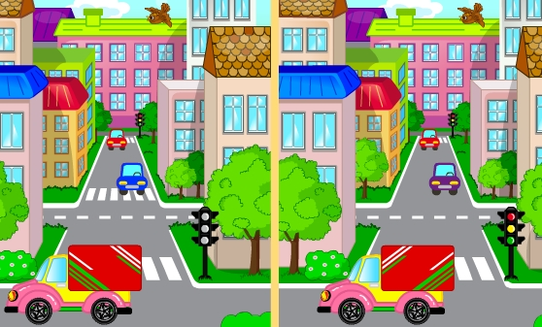
Найди отличия
Развёрнутый ответ с точными и правильными описаниями – максимальный уровень
Односложный ответ с правильными описаниями – средний уровень
Отсутствие ответа или неверная интерпретация действительности - минимальный уровень
  - Первая помощь
- Проверяем, насколько дети знают анатомию человека – общеизвестные части тела (бедро, голень, лопатка, запястье, локоть, коленный сустав, крестец) обучающиеся должны называть безошибочно.

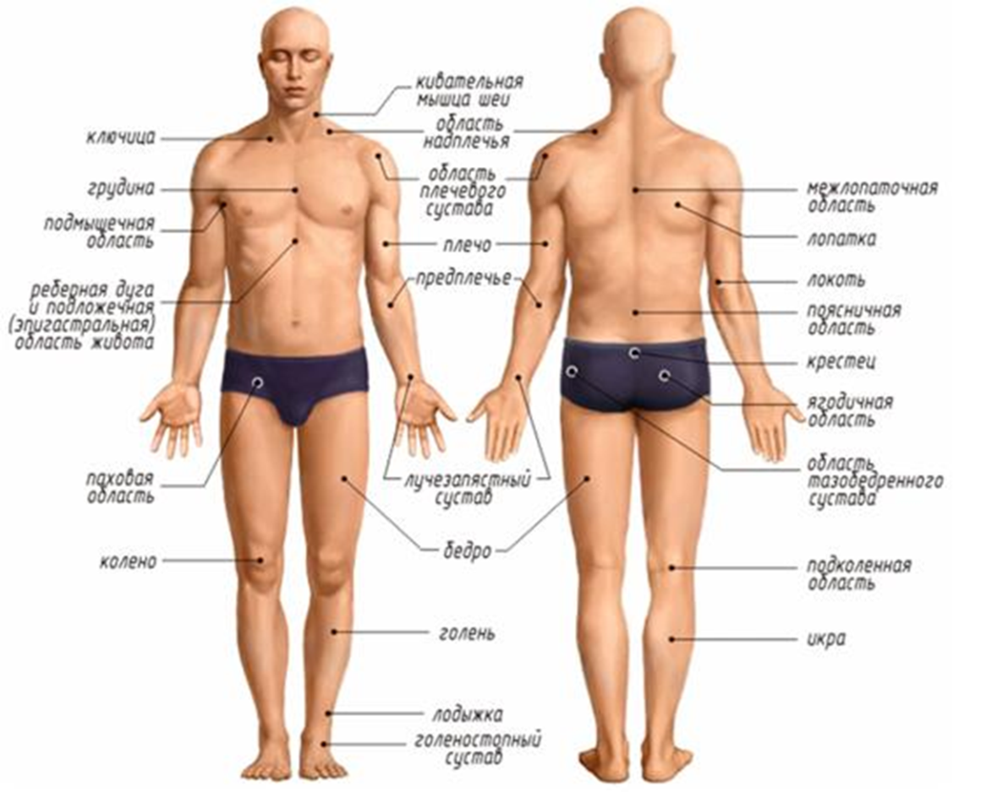

- Какие виды травм и помощи при них ты можешь назвать?
- По каким телефонам нужно звонить, если нужна медицинская помощь?
Развёрнутый ответ с точными и правильными описаниями – максимальный уровень
Односложный ответ с правильными описаниями – средний уровень
Отсутствие ответа или неверная интерпретация действительности - минимальный уровень

4. Знание основных правил дорожного движения для пешеходов
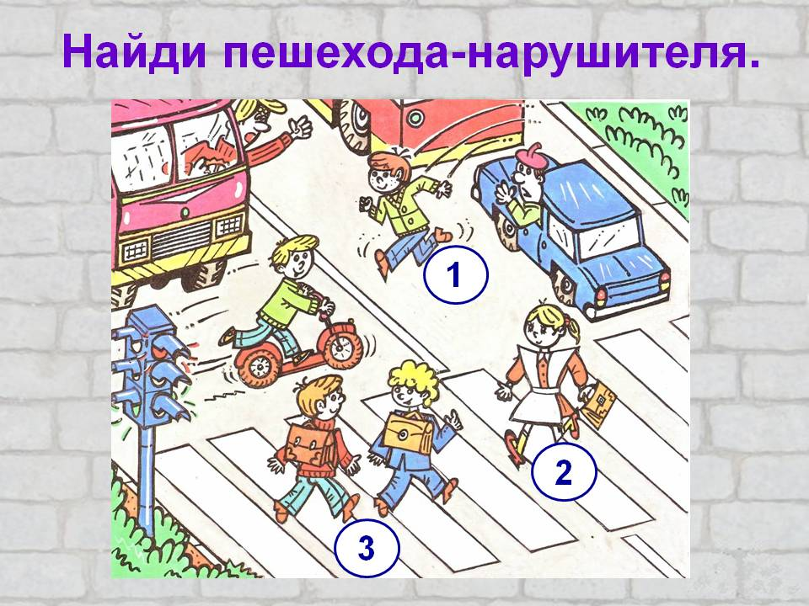
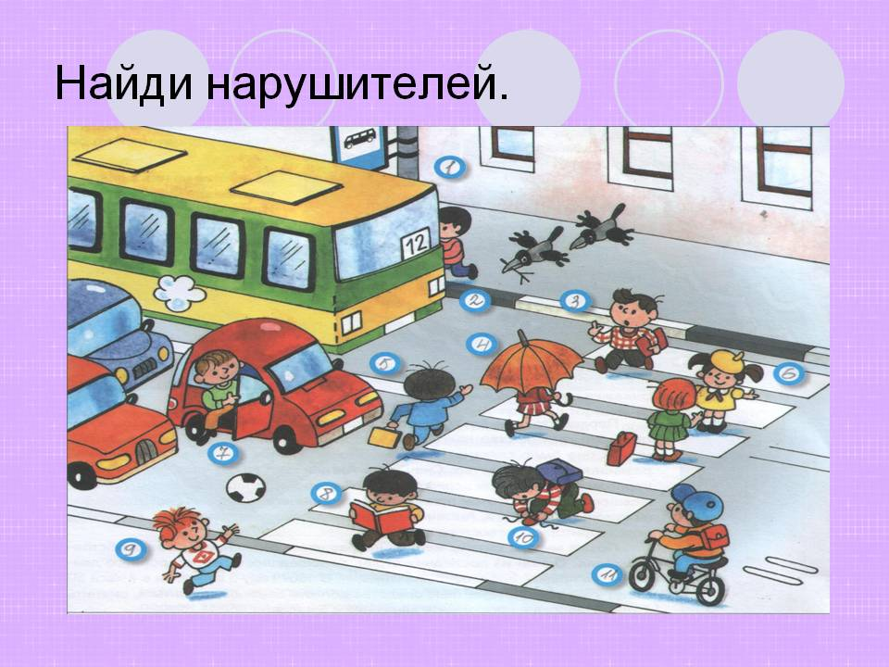
Развёрнутый ответ с точными и правильными описаниями – максимальный уровень
Односложный ответ с правильными описаниями – средний уровень
Отсутствие ответа или неверная интерпретация действительности - минимальный уровень

- Знание основных правил дорожного движения для водителей
Входная диагностика
- Каким правилам подчиняется человек, ведущий велосипед?
А) правилам для водителей
Б) правилам для пешеходов
2) Какие лица отнесены ПДД к участникам ДД?
А) пешеходы
Б) дорожные рабочие, водители, пассажиры
В) водители, пешеходы, пассажиры
Г) все указанные лица.
3) Какими правилами должен руководствоваться человек, ведущий ручную тележку?
А) правилами для водителей
Б) правилами для пешеходов
4) Кто называется водителем?
А) Лицо, управляющее инвалидной коляской без двигателя
Б) Лицо, управляющие каким-либо транспортным средством
В) Лицо, ведущее велосипед.

Промежуточная диагностика
  - Навык вождения велосипеда
Оцениваем, насколько обучающиеся научились эффективно выполнять простые элементы фигурного вождения велосипеда:
Круг – 5 баллов
S-образная дорога – 5 баллов
Перенос предмета – 5 баллов
Проезд под перекладиной – 5 баллов
Прицельное торможение – 5 баллов
20-25 баллов – максимальный уровень
10-20 баллов – средний уровень
0-10 баллов – минимальный уровень.

  - Внимательность
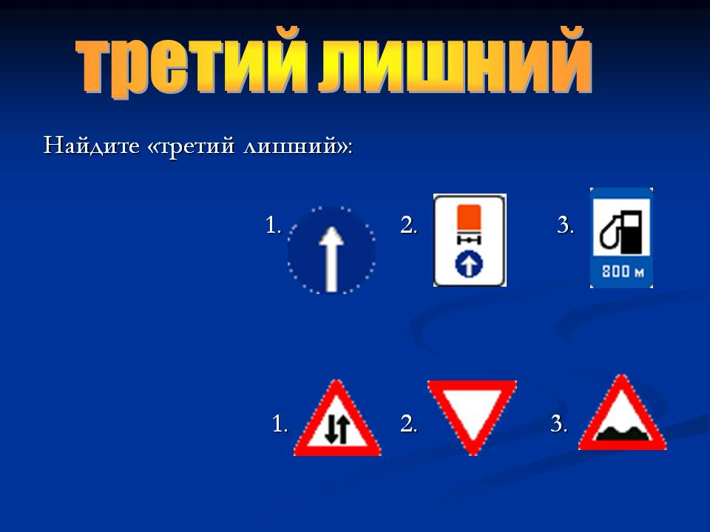
Развёрнутый ответ с точными и правильными описаниями – максимальный уровень
Односложный ответ с правильными описаниями – средний уровень
Отсутствие ответа или неверная интерпретация действительности - минимальный уровень
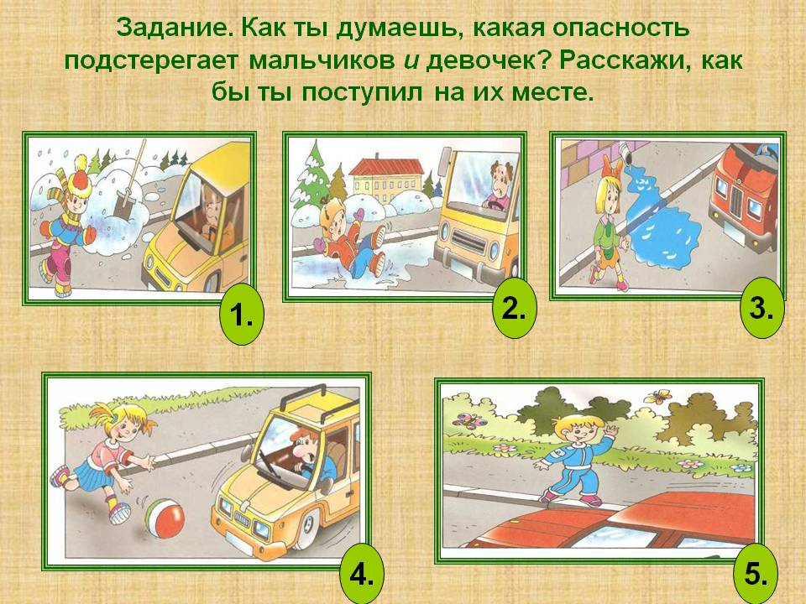

  - Первая помощь
Тест на знание первой доврачебной медицинской помощи.
1. Какая повязка накладывается при повреждении лба?
1) Пращевидная
2) Спиральная.
3) Шапочка.
2. По каким признакам судят о наличии внутреннего кровотечения?
1) Пострадавший бледен, сознание рассеянное, пульс слабый, давление низкое
2) Больной возбужден, пульс отчетливый, давление повышено
3) Состояние больного неотличимо от нормального состояния
3. При коллапсе (потеря сознания, падение АД) необходимо:
1) Пострадавшего уложить так, чтобы ноги и голова были на одном уровне
2) Пострадавшего уложить так, чтобы ноги были выше уровня головы
3) Пострадавшего уложить так, чтобы ноги были ниже уровня головы
4. Первая медицинская помощь при обморожении?
1. Растереть пораженный участок жестким материалом или снегом.
2. Создать условия для общего согревания, наложить ватно-марлевую повязку на обмороженный участок, дать теплое питье.
3. Сделать легкий массаж, растереть пораженное место одеколоном
5. В каком положении следует транспортировать пострадавшего с переломом нижней челюсти?
1) Сидя
2) Лежа на спине
3) Лежа на животе
6. Как правильно наложить шину при переломе плечевой кости?
1) Наложить шину от пальцев кисти до плечевого сустава, зафиксировать, руку подвесить на косынку
2) Наложить шину от пальцев кисти до верхней /3 плеча, зафиксировать, руку подвесить на косынку
3) Иммобилизировать конечность с помощью косыночной повязки.
7. Как оказать первую медицинскую помощь при черепно-мозговой травме?
1) Уложить пострадавшего с повернутой набок головой; обеспечить покой, приложить пузырь со льдом к голове
2) Освободить от тесных одежд, туго забинтовать голову, придать полусидячее положение 3) Уложить пострадавшего на живот, приложить грелку к голове, обеспечить покой
8. Какая повязка накладывается на голеностопный сустав при его повреждении?
1) Спиралевидная.
2) Колосовидная
3) Восьмиобразная.
9. Что может быть использовано в качестве кровоостанавливающего жгута?
1) Подручный материал (ремень, платок, косынка и тд.)
2) Лестничные шины
3) Гипотермический пакет «Морозко»
10. Укажите правильный ритм проведения реанимации, если в оказании помощи участвуют 2 человека:
1) Три вдувания, двадцать нажатий на грудину
2) Одно вдувание, пять нажатий на грудину
3) Два вдувания, двадцать нажатий на грудину

0-2 баллов – максимальный уровень знаний по пройденным темам,
2-5 баллов – средний,
5 -10 баллов - минимальный уровень знаний по пройденным темам.

  - Знание основных правил дорожного движения для пешеходов
Вопрос № 1
В каких местах пешеходам разрешается переходить улицу?
А) Везде
Б) На перекрёстках
В) На пешеходном переходе
Вопрос № 2
Как называется место, где пересекаются улицы?
А)Тротуар
Б) Перекрёсток
В) Проезжая часть
Вопрос № 3
Где можно играть в различные игры?
А) Только на специально оборудованной площадке
Б) На проезжей части
В) На тротуаре
Вопрос № 4
По какой части улицы должен ходить пешеход?
А) По проезжей части
Б) По тротуару
В) Где хочет
Вопрос № 5
Что обозначает сочетание красного и желтого цвета светофора?
А) Можно переходить дорогу
Б) Движение запрещено, но скоро будет включен зеленый сигнал.
В) Светофор сломан
Вопрос № 6
Какие цвета входят в сигнал светофора?
А) Синий, желтый, зеленый
Б) Фиолетовый, красный, желтый
В) Красный, желтый , зеленый
Вопрос № 7
Какой из этих знаков обозначает подземный переход?
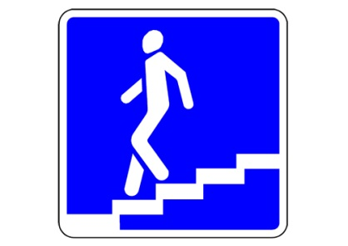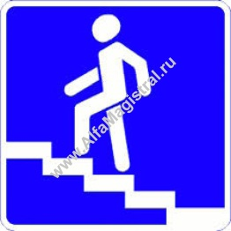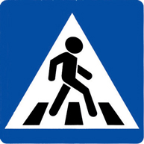
А Б В
Вопрос № 8
Какое утверждение не относится к правилам поведения пешехода в гололёд?
А) В гололёд даже на пешеходном переходе нужно убедиться, что машины полностью остановились и пропускают тебя, и лишь затем переходить дорогу
Б) В гололёд нужно громко кричать и махать руками, призывая водителей остановиться, и лишь затем переходить дорогу
В) В гололёд стоит выбирать обувь с нескользящей подошвой.
Вопрос № 9
Какой сигнал обозначают разведенные руки регулировщика?
А) движение пешеходов разрешено;
Б) движение транспорта запрещено;
В) движение пешеходов и транспорта запрещено.
Вопрос № 10
Какой транспорт относятся к городскому общественному транспорту?
А) автобус, троллейбус, грузовик;
Б) самолет, поезд, теплоход;
В) троллейбус, автобус, трамвай.
Вопрос №11
Какого элемента дороги не существует?
А) кювет;
Б) обочина;
В) парапет.
Ключ к тесту:
1 | 2 | 3 | 4 | 5 | 6 | 7 | 8 | 9 | 10 | 11
В | Б | А | Б | Б | В | А | Б | В | В | В
- 0-3 баллов – максимальный уровень знаний по пройденным темам,
- 4-6 баллов – средний,
- 7-11 баллов - минимальный уровень знаний по пройденным темам.

5. Знание основных правил дорожного движения для водителей
Главное, что нужно знать начинающему водителю:
- Двигаться по правой стороне дороги
- Двигаться по своей полосе
- Пропускать пешеходов
- Знать, как проезжать регулируемые и нерегулируемые перекрёстки
- Знать значение знаков дорожного движения
- Подавать сигналы о поворотах и об остановке.
Игра на магнитной доске, соблюдая указанные требования. 15 проблемных ситуаций:
  - Автомобиль не на своей полосе
  - Автомобиль подаёт не тот сигнал поворота
  - Автомобиль едет не на свой сигнал светофора
  - Автомобиль не пропускает пешехода на переходе
  - Автомобиль выехал на встречную полосу
  - Автомобили нарушили требования 10 дорожных знаков.
№ участника | Поворот не со своей полосы | Не тот сигнал поворота | Не пропускает пешехода | Выезд на встречную полосу | Несоблюдение сигнала светофора | Несоблюдение требований дорожных знаков
 |  |  |  |  |  | «Уступи дорогу» | «Остановка и стоянка запрещены» | «Въезд запрещён» | «Движение запрещено» | «Движение без остановки запрещено» | «Железнодорожный переезд без шлагбаума» | «Поворот направо» | «Дорога с односторонним движением» | «Поворот налево запрещён» | «Движение прямо»
1
2
3
4
5
6
7
8
9
10
11
12
13
14
15
За каждое нарушение ставится 1 балл. 0-5 баллов – максимальный уровень знаний по пройденным темам, 5-10 баллов – средний, 10-15 баллов – минимальный уровень знаний по пройденным темам.

Итоговая диагностика
  - Навык вождения велосипеда
- Фигурное вождение велосипеда.
№ участника | Общее время | Элементы фигурного вождения
 |  | слалом | жёлоб | квадрат | качели | Перенос предмета | Перестроение с одной полосы на другую | Прицельное торможение | восьмёрка | Зауженная дорожка с поворотом | Проезд под перекладиной
1
2
3
4
5
6
7
8
9
10
11
12
13
14
15
 | Описаниепрепятствия |  |  | Ошибки привыполнении |  | Количество штрафныхбаллов
 | «Слалом».  Участник проезжает между стойками, поочередно огибая каждую справойилилевойстороныистараясьнезадеть их |  |  | Смещение или касание стойки |  | 1
 |  |  |  | Падение стойки |  | 2
 |  |  |  | Пропускстойки |  | 3
 |  |  |  | Выезд за ограничительную  линию |  | 3
 | Описаниепрепятствия |  | Ошибки привыполнении |  | Количество штрафныхбаллов
 | «Желоб».Участник  проезжаетпрепятствие, стараясь не съехатьснего |  | Съездспрепятствияодним  колесом |  | 2
 |  |  | Съезд с препятствия двумя  колесами |  | 3
 |  |  | Неудачное преодоление  (страхующий помощник судьиподдержалучастника) |  | 4
 | Описание препятствия |  | Ошибки привыполнении |  | Количество  штрафныхбаллов
 | «Квадрат».  Участник проезжает по дорожке из фишек,стараясь ихнекоснуться |  | Падение фишки(закаждую) |  | 1
 |  |  | Сдвиг фишки(закаждую) |  | 1
 |  |  | Выездзапределыгабаритов  препятствия (за каждый выезд) |  | 2
 | Описание препятствия |  | Ошибки при выполнении |  | Количество штрафных баллов
 | «Качеля».  Участник должен проехатьпо качели обеими колесами, несъезжаяснее |  | Съезд с доски одним колесом |  | 2
 |  |  | Съезд с доски двумя колесами |  | 3
 |  |  | Неудачное преодоление препятствия (страхующий помощниксудьиподдержалучастника) |  | 4
 | Описаниепрепятствия |  | Ошибки привыполнении |  |  | Количество штрафныхбаллов
 | «Перенос предмета».  Участник подъезжает кстойке, в чаше которой находится предмет. Находу берет предмет изчашиидержаеговруке доезжает до следующей стойки, в чашукоторой кладетпредмет |  | Проезд мимо стойки с предметом |  |  | 3
 |  |  | Падение предмета с конечнойстойки(предметнеположенв чашустойки) |  |  | 3
 |  |  | Падение предмета во время  движения |  |  | 2
 |  |  | Падение стойки |  |  | 2
 |  |  | Касание велосипеда рукой, держащейпредмет |  |  | 2
 |  |  | Выездзапределыпрепятствия |  |  | 1
 | Описаниепрепятствия |  |  | Ошибки привыполнении |  | Количество штрафныхбаллов
 | «Перестроение с одной  полосы движения на другую». Участник начинает движение по крайнейправойполосе.В середине препятствия участник перестраивается вкрайнююлевуюполосу, соблюдаяПДД.Вовремя перестроения участник долженубедиться,чтоне создает помеху другимучастникам дорожногодвижения, при этом он, повернув головуназад,должен запомнить картинку на стойкеизатем выбратьееиз изображений на планшете, предложенномему на финишесудьейстанции |  |  | Участникприперестроении  непосмотрел назад |  | 3
 |  |  |  | Отсутствие либо неправильная подача сигналаперестроениярукой |  | 3
 |  |  |  | Невыполнение перестроения |  | 5
 |  |  |  | Участник не запомнил картинку |  | 3
 |  |  |  | Касание или смещение конуса |  | 1
 |  |  |  | Выезд за пределы препятствия |  | 1
 | Описаниепрепятствия |  | Ошибки привыполнении |  |  | Количество  штрафныхбаллов
 | «Прицельное  торможение».Участник,заезжая вкоридор,должен затормозить велосипед, максимальноприблизив переднее колесо к планке и не сбив ееприэтом |  | Нога или ноги участника находятся за пределами ограждения |  |  | 1
 |  |  | Велосипед находится за пределамиограждения |  |  | 2
 |  |  | Падение планки |  |  | 3
 | Описаниепрепятствия |  |  | Ошибки привыполнении |  | Количество штрафныхбаллов
 | «Восьмерка» или «круг  отвосьмерки».Участник проезжаетпрепятствиепо коридору, образованномуфишками (кеглями), которые расположены по линиям малого и большогокругов.Заездв препятствие с любой стороны |  |  | Падение 1фишки(кегли) |  | 1
 |  |  |  | Выезд за пределы  препятствия (за каждую непройденную фишку (кеглю)) |  | 1
 |  |  |  | Выезд за пределы  препятствия (пропуск 10 иболеефишек(кеглей)) |  | 10
 |  |  |  | Падение10иболеефишек  (кеглей) |  | 10
Описаниепрепятствия |  | Ошибки привыполнении |  |  |  | Количество штрафны хбаллов
«Зауженная дорожка с поворотом». Участникдолжен проехать погабаритной дорожке изфишек (шайб),стараясьнесместитьих |  | Смещение фишек (шайб) впервомсекторе |  |  |  | 4
 |  | Смещение фишек (шайб) вовторомсекторе |  |  |  | 3
 |  | Смещение фишек (шайб) втретьемсекторе |  |  |  | 2
 |  | Смещение фишек (шайб) вчетвертомсекторе |  |  |  | 1
Описаниепрепятствия |  |  |  | Ошибки привыполнении |  | Количество штрафныхбаллов
«Проезд под перекладиной».  Участник, наклонившиськ рулю, проезжает препятствие (3перекладины подряд), стараясьнезадетьстойкииверхнююпланку |  |  |  | Касаниеперекладины |  | 1
 |  |  |  | Касаниеперекладиныи  стоек |  | 2
 |  |  |  | Сбитаперекладинаили  стойка |  | 3
- Штрафные баллы,начисляемыезанарушениянавсехэлементах
Нарушение | Суммарное количествоштрафныхбаллов,котороеучастник можетполучить занарушения
Пропускпрепятствияцеликом | 20
Неполный проезд препятствия (кроме случаев, оговоренных в настоящих Правилах) | 15
Падение свелосипеда | 5
Касаниеногойповерхностиплощадкипри прохождении препятствия (каждое касание) | 1
- 1-10 баллов – максимальный уровень знаний по пройденным темам,
- 10-40 баллов – средний,
- 40 баллов и выше - минимальный уровень знаний по пройденным темам.

2. Внимательность
Посмотри внимательно на фото
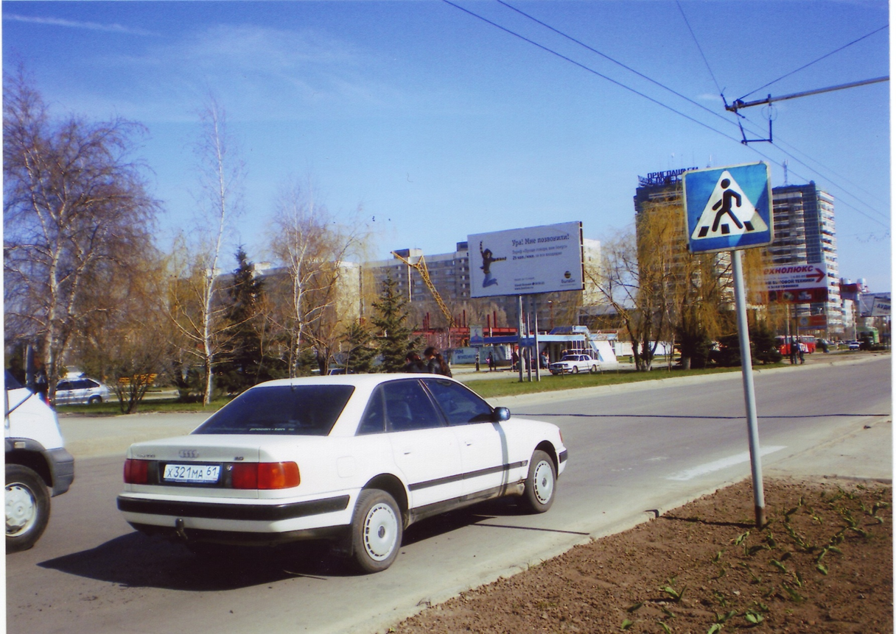
Убери 2 лишних фрагмента
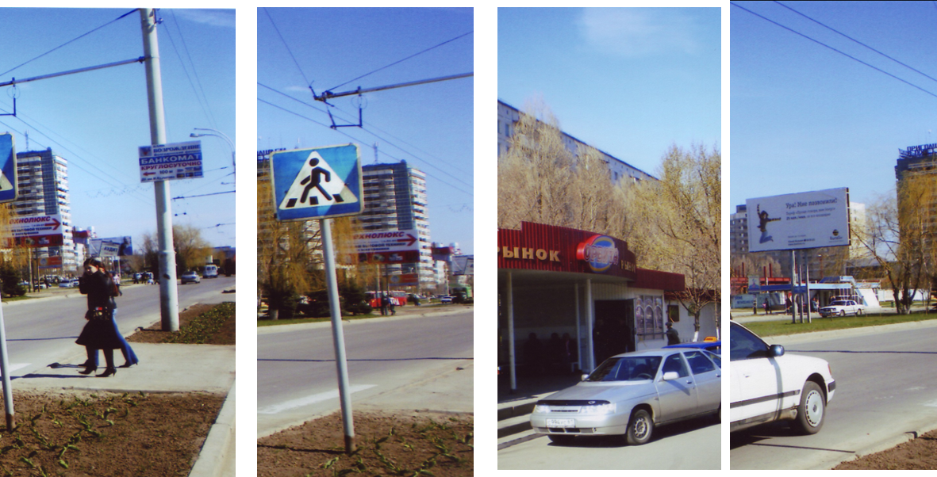
- АВ
- БГ
- БВ

И другие аналогичные задания. Все задания выполнены верно – максимальный уровень
1-2 задания неверно – средний уровень
Больше 2 заданий неверно – минимальный уровень
3. Первая помощь
Билет № 1
1. Какая повязка накладывается при повреждении лба?
1) Пращевидная
2) Спиральная.
3) Шапочка.
2. По каким признакам судят о наличии внутреннего кровотечения?
1) Пострадавший бледен, сознание рассеянное, пульс слабый, давление низкое
2) Больной возбужден, пульс отчетливый, давление повышено
3) Состояние больного неотличимо от нормального состояния
3. При коллапсе (потеря сознания, падение АД) необходимо:
1) Пострадавшего уложить так, чтобы ноги и голова были на одном уровне
2) Пострадавшего уложить так, чтобы ноги были выше уровня головы
3) Пострадавшего уложить так, чтобы ноги были ниже уровня головы
4. Первая медицинская помощь при обморожении?
1. Растереть пораженный участок жестким материалом или снегом.
2. Создать условия для общего согревания, наложить ватно-марлевую повязку на обмороженный участок, дать теплое питье.
3. Сделать легкий массаж, растереть пораженное место одеколоном
5. В каком положении следует транспортировать пострадавшего с переломом нижней челюсти?
1) Сидя
2) Лежа на спине
3) Лежа на животе
6. Как правильно наложить шину при переломе плечевой кости?
1) Наложить шину от пальцев кисти до плечевого сустава, зафиксировать, руку подвесить на косынку
2) Наложить шину от пальцев кисти до верхней /3 плеча, зафиксировать, руку подвесить на косынку
3) Иммобилизировать конечность с помощью косыночной повязки.
7. Как оказать первую медицинскую помощь при черепно-мозговой травме?
1) Уложить пострадавшего с повернутой набок головой; обеспечить покой, приложить пузырь со льдом к голове
2) Освободить от тесных одежд, туго забинтовать голову, придать полусидячее положение
3) Уложить пострадавшего на живот, приложить грелку к голове, обеспечить покой
8. Какая повязка накладывается на голеностопный сустав при его повреждении?
1) Спиралевидная.
2) Колосовидная
3) Восьмиобразная.
9. Что может быть использовано в качестве кровоостанавливающего жгута?
1) Подручный материал (ремень, платок, косынка и тд.)
2) Лестничные шины
3) Гипотермический пакет «Морозко»
10. Укажите правильный ритм проведения реанимации, если в оказании помощи участвуют 2 человека:
1) Три вдувания, двадцать нажатий на грудину
2) Одно вдувание, пять нажатий на грудину
3) Два вдувания, двадцать нажатий на грудину
Билет | 1 | 2 | 3 | 4 | 5 | 6 | 7 | 8 | 9 | 10
1 | 3 | 1 | 2 | 2 | 1 | 1 | 1 | 1 | 1 | 2
2 | 2 | 2 | 1 | 2 | 1 | 3 | 1 | 3 | 2 | 3
3 | 1 | 1 | 2 | 1 | 1 | 1 | 3 | 2 | 1 | 1
4 | 1 | 2 | 2 | 2 | 1 | 1 | 1 | 1 | 2 | 1
5 | 2 | 3 | 3 | 1 | 2 | 1 | 3 | 2 | 1 | 2
6 | 1 | 2 | 1 | 2 | 3 | 1 | 2 | 2 | 2 | 2
7 | 1 | 1 | 1 | 1 | 2 | 3 | 1 | 2 | 2 | 2
8 | 1 | 2 | 2 | 1 | 1 | 1 | 1 | 3 | 2 | 3
9 | 2 | 3 | 1 | 1 | 2 | 2 | 1 | 1 | 1 | 3
10 | 1 | 2 | 2 | 1 | 1 | 3 | 1 | 2 | 2 | 3
11 | 3 | 2 | 1 | 1 | 1 | 2 | 3 | 2 | 2 | 3
12 | 1 | 2 | 3 | 2 | 1 | 1 | 4 | 1 | 3 | 2
13 | 2 | 2 | 3 | 2 | 2 | 3 | 1 | 1 | 2 | 2
14 | 2 | 2 | 3 | 2 | 2 | 1 | 2 | 1 | 3 | 2
15 | 1 | 1 | 1 | 1 | 3 | 2 | 1 | 3 | 3 | 2
16 | 3 | 3 | 2 | 1 | 3 | 3 | 1 | 2 | 3 | 3
17 | 3 | 1 | 3 | 3 | 1 | 3 | 2 | 3 | 3 | 3
18 | 2 | 2 | 1 | 1 | 2 | 2 | 3 | 1 | 3 | 2
19 | 3 | 2 | 1 | 2 | 1 | 1 | 2 | 2 | 3 | 1
20 | 1 | 1 | 2 | 2 | 3 | 3 | 1 | 2 | 1 | 1

0-5 баллов – максимальный уровень знаний по пройденным темам,
5-10 баллов – средний,
  - баллов - минимальный уровень знаний по пройденным темам.

4. Знание основных правил дорожного движения для пешеходов
Соблюдает ли пешеход требования регулировщика?

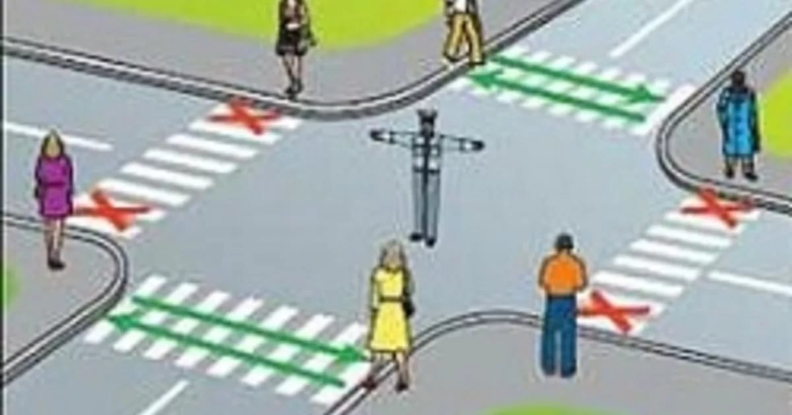

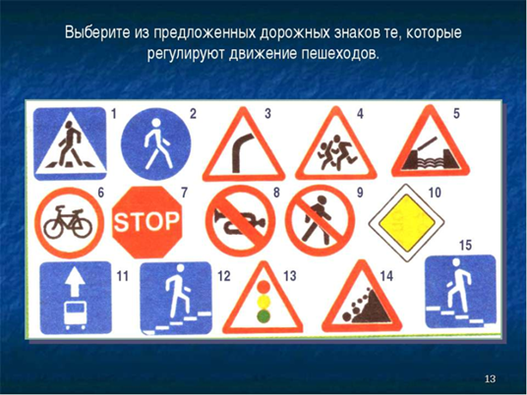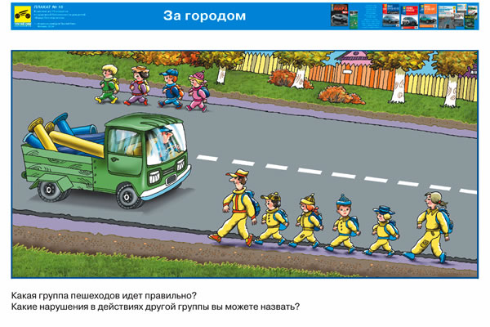
Развёрнутый ответ с точными и правильными описаниями – максимальный уровень
Односложный ответ с правильными описаниями – средний уровень
Отсутствие ответа или неверная интерпретация действительности - минимальный уровень
5.Знание основных правил дорожного движения для водителей

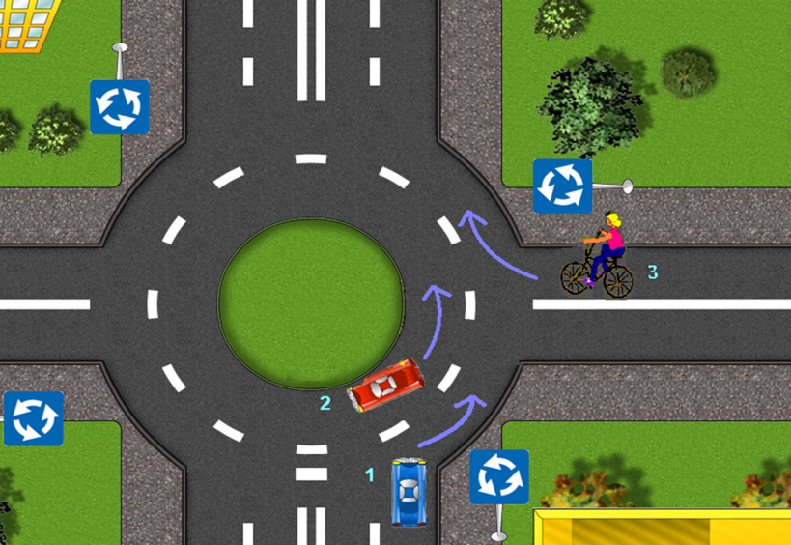
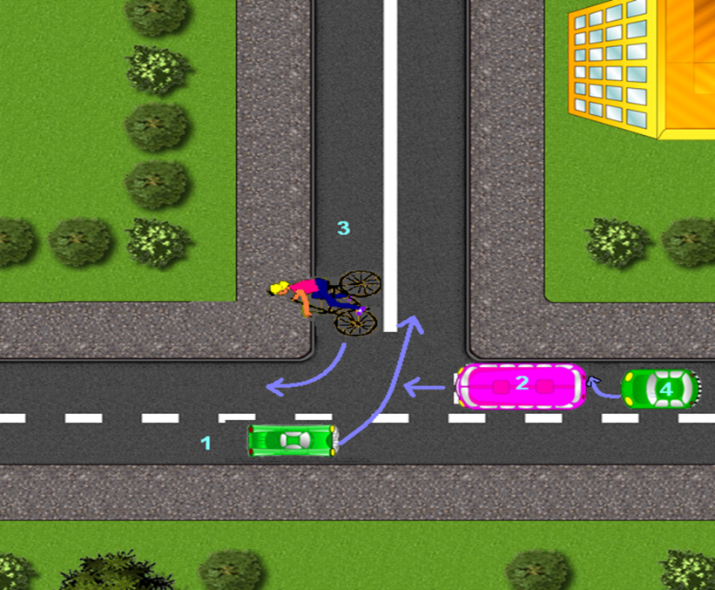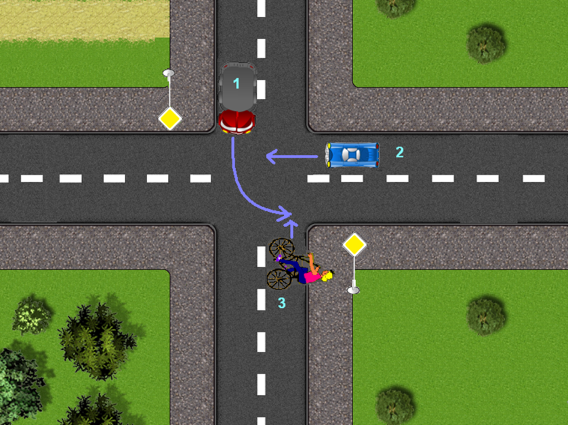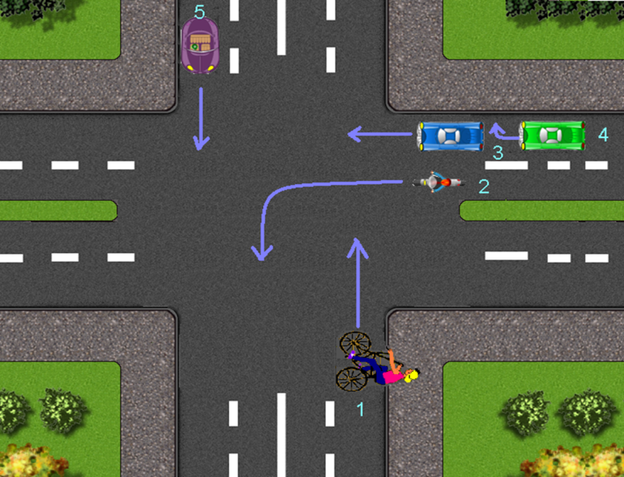
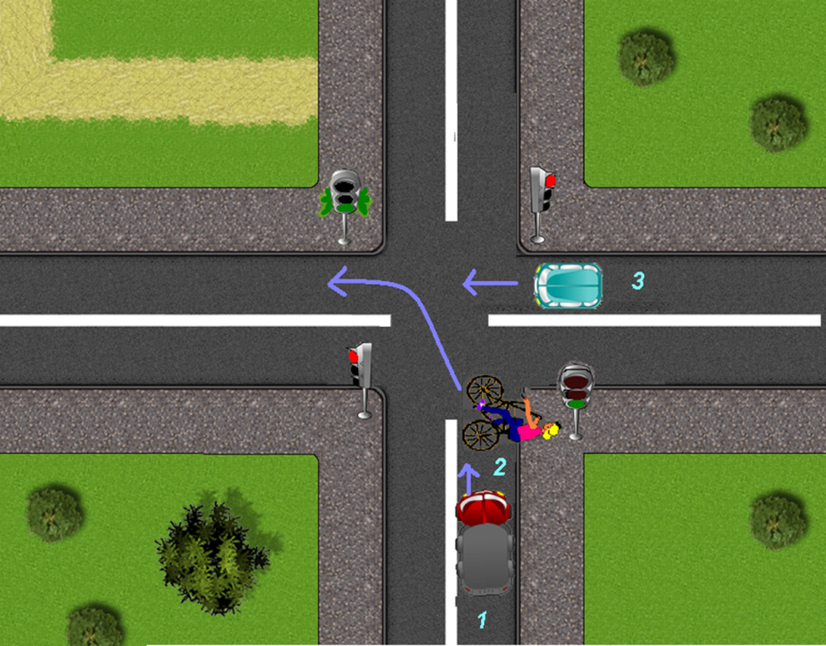
0-1 балл – максимальный уровень знаний по пройденным темам,
2-3 балла – средний,
3-5 баллов– минимальный уровень знаний по пройденным темам.
Список литературы:

Конвенция о правах ребенка (Принята резолюцией 44/25 Генеральной Ассамблеи от 20 ноября 1989 года)
- Закон Российской Федерации «Об образовании» № 273-ФЗ (ред. от 08.06.2020 г.), опирается на Федеральный закон от 19 мая 1995 г. №82-ФЗ «Об общественных объединениях»,
- Федеральный закон от 28 июня 1995 г. № 98-ФЗ (ред. от 28.12.2016 г.) «О государственной поддержке молодёжных и детских общественных объединений»,
- Федеральный закон от 10 декабря 1995 г. №196-ФЗ (ред. от 30.07.2019 г.) «О безопасности дорожного движения»,
- Постановление Правительства Российской Федерации от 23 октября 1993 г. № 1090 (ред. от 26.03.2020 г.) «О Правилах дорожного движения»,
- Стратегия безопасности дорожного движения на 2018-2024 гг. (утверждена распоряжением Правительства Российской Федерации от 8 января 2018 г. № 1-р),
- Стратегия развития воспитания в Российской Федерации от 29 ..2015 №996-р, Указания ГУОБДД МВД России
- Приказ Минобрнауки РФ от 29.09.2013 г. №1008 «Об утверждении порядка организации и осуществления образовательной деятельности по дополнительным образовательным программам»

Приказ Минобразования Ростовской области от 18.07.2012 № 661 «Об утверждении примерных региональных требований к регламентации деятельности учреждений дополнительного образования в Ростовской области»

«Программа педагога дополнительного образования детей: этапы создания, основные разделы, рекомендации» под ред. Паничева Е.Г., Мехедовой С.В., Ростов-на-Дону, 2014 г.
- https://www.gibdd.ru/stat/
- https://infourok.ru/
- https://1gai.ru/publ/524565-gosavtoinspekcija-opublikovala-godovuju-statistiku-dtp-za-2019-god.html

